**Bac 2021 Centres étrangers (sujet 2) Correction ©** [**http://labolycee.org**](http://labolycee.org)

**Spécialité physique chimie**

**Exercice A – ÉVOLUTION DU SUCRE DANS UNE BOISSON GAZEUSE (5 points)**

***Mots-clés : évolution temporelle d’un système, loi de vitesse.***

**1.** Vu que l’on veut étudier l’hydrolyse du saccharose dans les sodas qui sont des solutions acides, il est nécessaire de travailler à un pH inférieur à 7 (à l’aide d’une solution tampon qui va « fixer » la valeur du pH).

**2.** La problématique consiste à déterminer le pourcentage de saccharose restant dans la boisson lorsque la DDM est atteinte, soit au bout de 3 mois (90 jours). Or Les mesures effectuées s’achèvent au bout de 1800 h soit 75 jours. Ainsi les mesures ne permettent pas de répondre à la problématique.

**3.** Par définition, la vitesse volumique de disparition du saccharose est : 

**4.** On peut estimer la valeur de la vitesse volumique de disparition du saccharose à un instant *t* donné en traçant la tangente à la courbe  à l’instant *t*. La valeur de la vitesse à l’instant *t* est égale à l’opposé (à cause du signe -) du coefficient directeur de la tangente.

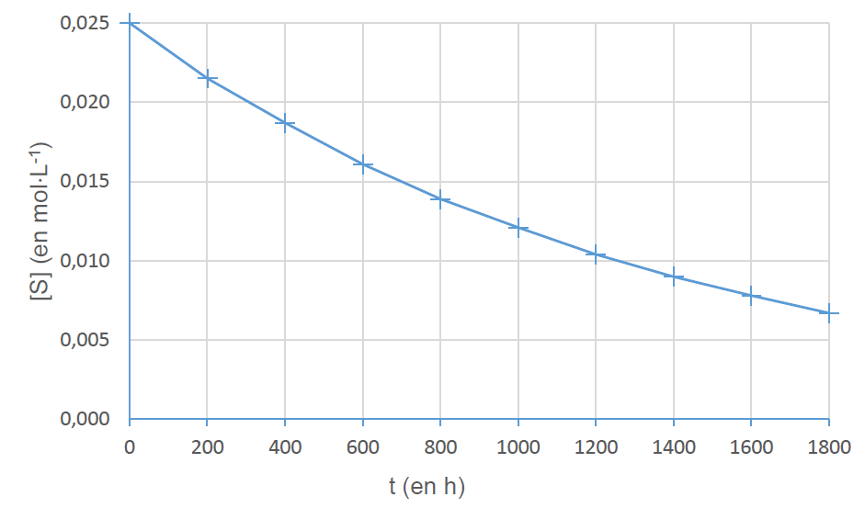

Illustration : à la date *t* = 0, 



**5.** Pour une loi de vitesse d’ordre 1, la vitesse volumique de disparition de l’espèce S est proportionnelle à sa concentration : 

***Rq****: en toute rigueur, il faudrait parler de loi de vitesse d’ordre 1 par rapport à S, l’autre réactif (l’eau) étant en large excès, sa concentration ne varie pas.*

**6.** La courbe peut être modélisée par une droite passant par l’origine donc est proportionnelle à  ce qui est en accord avec une loi de vitesse d’ordre 1 (par rapport à S).

**7.** donc la constante est égale au coefficient directeur de la droite représentative de 

En prenant l’origine et un point sur la droite modélisée, éloigné de l’origine pour une meilleure précision :



Cette valeur est en accord au chiffre significatif près avec la valeur proposée ()

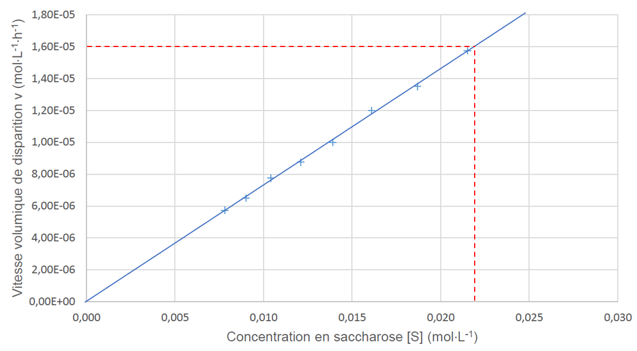

**8.** Le temps de demi-réactionest la durée nécessaire pour que l’avancement atteigne la moitié de sa valeur finale. Dans le cas d’une réaction totale (comme ici), c’est également la durée nécessaire pour la moitié du réactif limitant soit consommé.

Ainsi ,  donc  or  d’après l’énoncé.

Donc 



**Conclusion** : ne dépend pas de la concentration initiale.

**Rq** : c’est exactement comme la demi-vie  étudiée en Enseignement Scientifique 1ère puis approfondie en Spécialité Physique-Chimie en Terminale (hors examen) car la loi de décroissance radioactive est une loi de vitesse d’ordre 1.

**9.** Pour trouver la valeur de , on peut utiliser la relation  : .

Autre méthode : en utilisant la figure 1 : donc 



**10.** Le pourcentage de saccharose restant à la date *t* est 

Or donc ce pourcentage vaut 

Au bout de 3 mois (DDM) soit *t* =  :

